**Trường Đại Học Kinh Tế Đà Nẵng**

**Khoa Thống Kê Tin Học**

**ĐẶC TẢ USE CASE &VẼ ACTIVITY DIAGRAM**

**Lớp** : 48K21.1

**Nhóm** : 10

**Tên thành viên**: Lâm Hồng Phúc

Nguyễn Thị Thuý

Nguyễn Thị Thảo Duyên

Nguyễn Thị Vân Ly

Nguyễn Thị Thu Uyên

1. **Use case của hệ thống quản lý nguyên liệu**

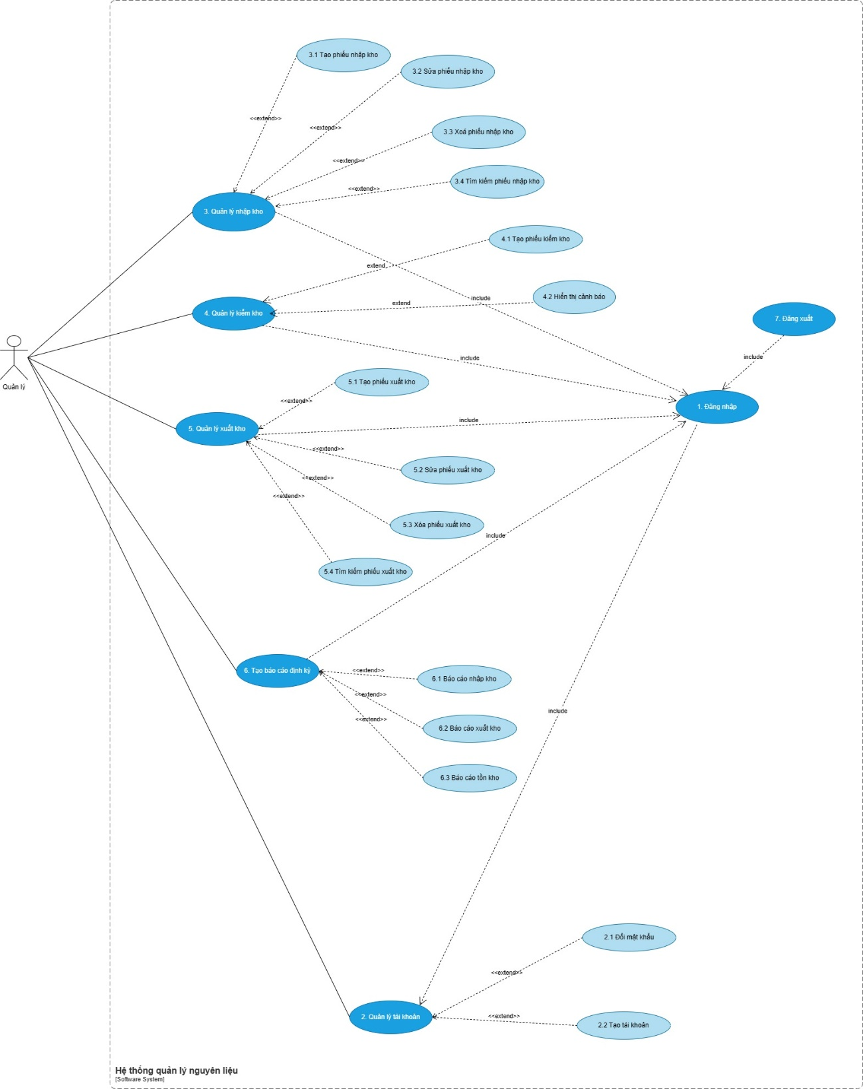

1. **Mô tả chi tiết**

Mô tả chi tiết UC của TOBE-SYSTEM

1.Đăng nhập

|  |  |
| --- | --- |
| Use case ID | 1. |
| Use case name | Đăng nhập |
| Description | Là quản lý, tôi muốn đăng nhập vào ứng dụng. |
| Actors | Người quản lý |
| Priority | High |
| Triggers | Người dùng mở ứng dụng để đăng nhập |
| Pre-conditions | * Người dùng đã có tài khoản. * Thiết bị của người dùng phải được kết nối internet. |
| Post-  Conditions | * Hệ thống hiển thị trang chủ |
| Main flow | 1. Hệ thống hiển thị màn hình đăng nhập 2. Người dùng nhập tên đăng nhập và mật khẩu vào ô tương ứng 3. Người dùng bấm chọn “Đăng nhập” 4. Hệ thống  xác minh tài khoản 5. Hệ thống hiển thị trang chủ với các chức năng quản lý lên màn hình để người dùng thao tác |
| Alternative flow |  |
| Exception flow | 2a. Nếu tên đăng nhập hoặc mật khẩu không hợp lệ thì hiển thị thông báo “Đăng nhập không thành công” và yêu cầu người dùng đăng nhập lại. |

**Activity diagram**  
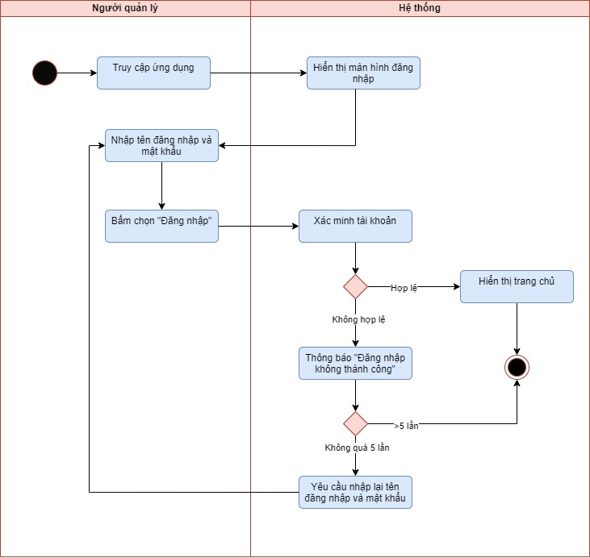

2. Quản lý tài khoản

|  |  |
| --- | --- |
| Use case ID | 2. |
| Use case name | Quản lý tài khoản |
| Description | Là quản lý, tôi muốn quản lý tài khoản. |
| Actors | Người quản lý |
| Priority | High |
| Triggers | Người dùng bấm chọn “Quản lý tài khoản” trên màn hình. |
| Pre-conditions | UC1. xảy ra thành công |
| Post-  Conditions | Người dùng thao tác được với các tác vụ trong chức năng Quản lý tài khoản |
| Main flow | 1. Người dùng bấm chọn chức năng “Quản lý tài khoản”.  2. Hệ thống hiển thị các chức năng con trong Quản lý tài khoản để người dùng thao tác.  3. Người dùng chọn tác vụ muốn chỉnh sửa. |
| Alternative flow |  |
| Exception flow | 2a. Nếu người dùng muốn trở về trang chính bấm chọn biểu tượng trở về |

Activity diagram

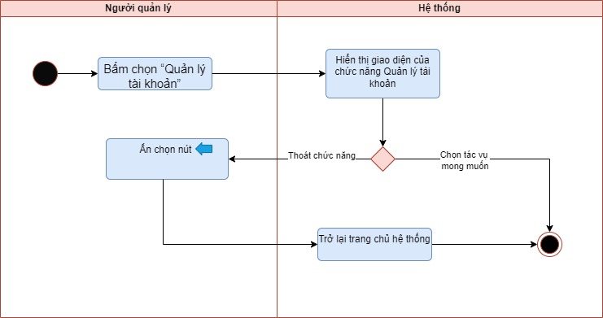

2.1 Đổi mật khẩu

|  |  |
| --- | --- |
| Use case ID | 2.1 |
| Use case name | Đổi mật khẩu |
| Description | Là quản lý, tôi muốn đổi mật khẩu tài khoản |
| Actors | Người quản lý |
| Priority | Medium |
| Triggers | Người dùng muốn đổi mật khẩu của tài khoản |
| Pre-conditions | UC2. xảy ra thành công |
| Post-  Conditions | Thông tin mật khẩu mới được lưu vào hệ thống |
| Main flow | 1. Người dùng bấm chọn chức năng “Đổi mật khẩu” trên màn hình. 2. Hệ thống yêu cầu nhập lại mật khẩu. 3. Người dùng nhập mật khẩu hiện tại 4. Hệ thống kiểm tra mật khẩu hiện tại 5. Người dùng nhập mật khẩu mới 6. Hệ thống lưu mật khẩu mới. |
| Alternative flow |  |
| Exception flow | 4a. Nếu mật khẩu không chính xác thì hiển thị thông báo “Mật khẩu không chính xác” và yêu cầu nhập lại. |

Activity diagram

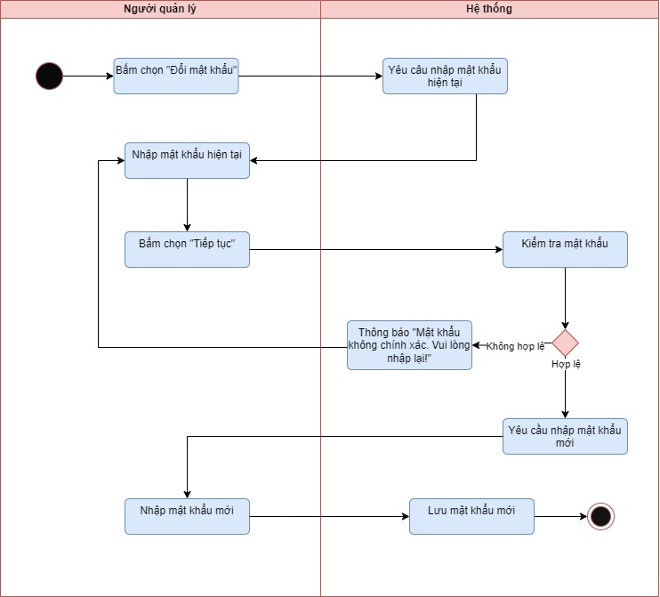

2.2 Tạo tài khoản

|  |  |
| --- | --- |
| Use case ID | 2.2 |
| Use case name | Tạo tài khoản |
| Description | Là quản lý, tôi muốn tạo tài khoản mới |
| Actors | Người quản lý |
| Priority | High |
| Triggers | Người dùng muốn tạo tài khoản mới. |
| Pre-conditions | UC2. xảy ra thành công  Hệ thống chưa tồn tại tài khoản |
| Post-  Conditions | Tài khoản mới được tạo thành công |
| Main flow | 1. Người dùng bấm chọn chức năng “Đăng ký tài khoản” trên màn hình. 2. Hệ thống hiển thị giao diện đăng ký. 3. Người dùng nhập số điện thoại đăng ký 4. Người dùng nhập tên đăng nhập và mật khẩu 5. Người dùng nhấp vào nút "Đăng ký". 6. Hệ thống yêu cầu nhập mã OTP 7. Hệ thống gửi tin nhắn SMS cho người dùng 8. Người dùng nhập mã OTP 9. Hệ thống xác nhận thông tin đăng ký của người dùng 10. Hệ thống lưu trữ thông tin tài khoản người dùng |
| Alternative flow |  |
| Exception flow | 3a. Nếu số điện thoại đã tồn tại trong hệ thống thì yêu cầu nhập lại  4a. Nếu tên tài khoản đã tồn tại thì hiển thị thông báo “Tên tài khoản đã tồn tại” và yêu cầu nhập lại  7a. Nếu mã OTP không chính xác thì thông báo “Mã OTP không hợp lệ” và yêu cầu nhập lại. |

Activity diagram

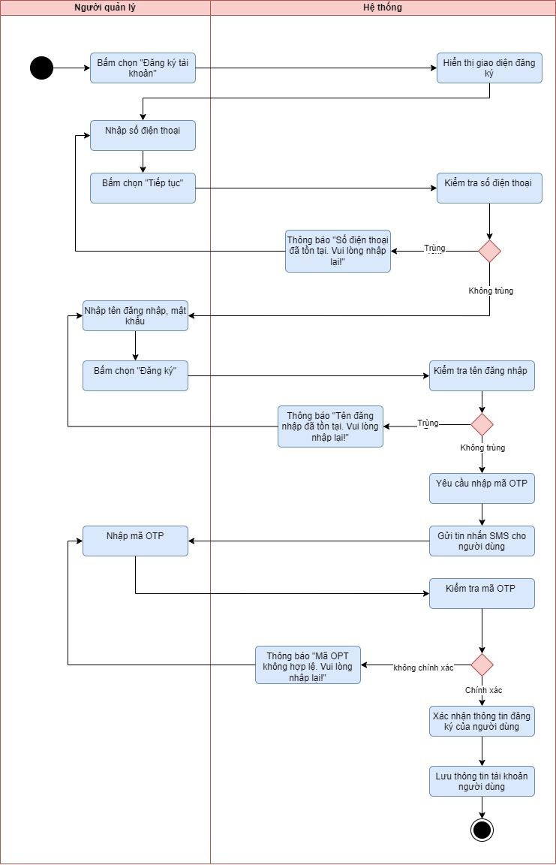

2.3 Quên mật khẩu

2.3 Quên mật khẩu

|  |  |
| --- | --- |
| Use case ID | 2.3 |
| Use case name | Quên mật khẩu |
| Description | Là quản lý, tôi quên mật khẩu tài khoản. |
| Actors | Người quản lý |
| Priority | High |
| Triggers | Người dùng bấm chọn “Quên mật khẩu” trên màn hình đăng nhập. |
| Pre-conditions | Người dùng có tài khoản đã đăng ký trong hệ thống. |
| Post-  Conditions | Người dùng đặt lại mật khẩu thành công và có thể truy cập tài khoản của họ. |
| Main flow | 1. Người dùng nhấp vào liên kết "Quên Mật Khẩu" trên trang đăng nhập. 2. Hệ thống yêu cầu người dùng nhập tên đăng nhập hoặc số điện thoại được liên kết với tài khoản. 3. Người dùng nhập tên đăng nhập hoặc số điện thoại của họ. 4. Hệ thống xác nhận thông tin đã nhập. 5. Hệ thống yêu cầu nhập mã OTP 6. Hệ thống gửi tin nhắn SMS cho người dùng 7. Người dùng nhập mã OTP 8. Hệ thống xác minh mã OTP 9. Hệ thống yêu cầu người dùng tạo mật khẩu mới. 10. Người dùng nhập mật khẩu mới và xác nhận nó. 11. Hệ thống lưu mật khẩu mới. |
| Alternative flow |  |
| Exception flow | 4a. Nếu người dùng nhập sai tên đăng nhập hoặc số điện thoại, hệ thống sẽ hiển thị thông báo lỗi và yêu cầu người dùng nhập lại thông tin chính xác.  8a. Nếu mã OTP không chính xác thì thông báo “Mã OTP không hợp lệ” và yêu cầu nhập lại. |

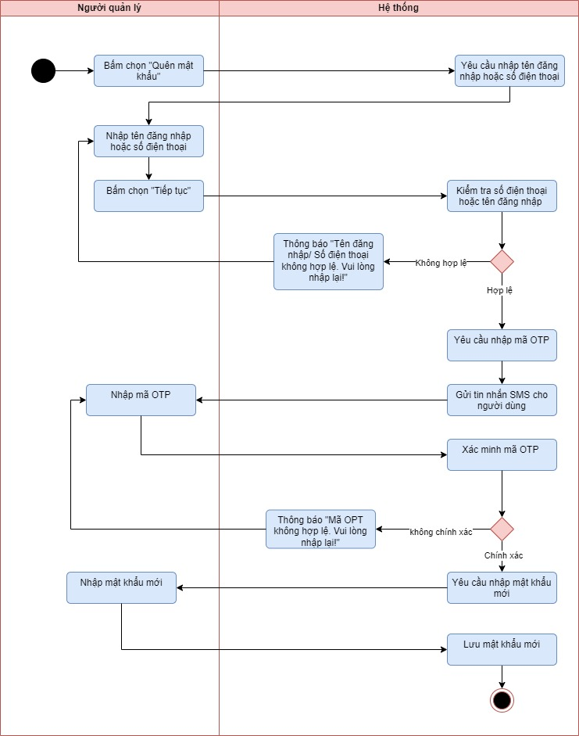

|  |  |
| --- | --- |
| Use case ID | 3. |
| Use case name | Quản lý nhập kho |
| Description | Là quản lý, muốn nhập và chỉnh sửa phiếu thông tin nguyên liệu. |
| Actors | Người quản lý. |
| Priority | High |
| Triggers | Người dùng bấm chọn “Quản lý nhập kho” trên màn hình. |
| Pre-conditions | UC 1. Xảy ra thành công |
| Post-  Conditions | * Người dùng thao tác được với các tác vụ trong chức năng Quản lý nhập kho. |
| Main flow | 1.     Người dùng bấm chọn chức năng “Quản lý nhập kho”  2.     Hệ thống hiển thị các chức năng con trong Quản lý nhập kho để người dùng thao tác.  3.     Người dùng chọn tác vụ muốn chỉnh sửa. |
| Alternative flow |  |
| Exception flow | 2a. Nếu người dùng muốn trở về trang chính bấm chọn biểu tượng trở về. |

3. Quản lý nhập kho

Activity diagram  
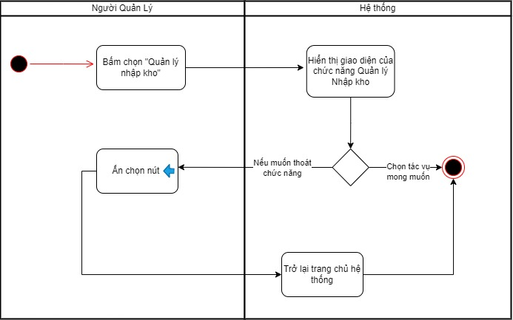  
  
  
  
  
  
3.1 Tạo phiếu nhập kho

|  |  |
| --- | --- |
| Use case ID | 3.1 |
| Use case name | Tạo phiếu nhập kho |
| Description | Là quản lý, tôi muốn nhập thông tin nguyên liệu. |
| Actors | Người dùng(Người quản lý). |
| Priority | Medium |
| Triggers | Người dùng bấm chọn “Tạo phiếu nhập kho” trên màn hình. |
| Pre-conditions | * UC 3. Xảy ra thành công |
| Post-  Conditions | * Hệ thống lưu trữ thành công thông tin nguyên liệu từ người nhập. |
| Main flow | 1.     Người quản lý bấm chọn “Tạo phiếu nhập kho”  2.     Hệ thống hiển thị danh sách nguyên liệu.  3.     Người dùng nhập số lượng, ngày nhập, đơn giá, hạn sử dụng của nguyên liệu vào ô tương ứng.  4.     Người dùng bấm chọn “Hoàn tất”.  5.     Hệ thống lưu trữ thông tin nhập kho của nguyên liệu thành công. |
| Alternative flow |  |
| Exception flow |  |

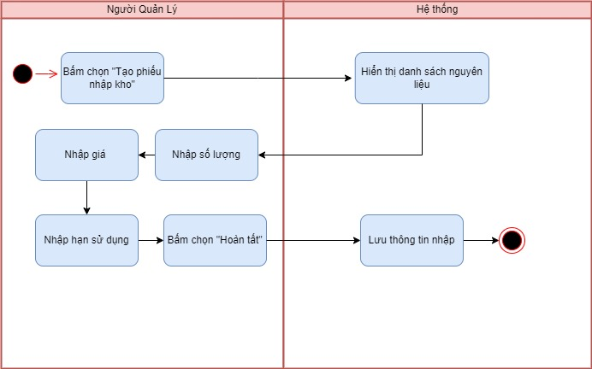

3.2 Sửa phiếu nhập kho

|  |  |
| --- | --- |
| Use case ID | 3.2 |
| Use case name | Sửa phiếu nhập kho |
| Description | Là quản lý, tôi muốn sửa thông tin nguyên liệu. |
| Actors | Người dùng(Người quản lý). |
| Priority | Medium |
| Triggers | Người dùng bấm chọn “Sửa phiếu nhập kho” trên màn hình. |
| Pre-conditions | * UC 3. Xảy ra thành công |
| Post-  Conditions | * Hệ thống thay đổi thành công thông tin nguyên liệu từ người nhập. |
| Main flow | 1.     Người dùng bấm chọn “Sửa phiếu nhập kho ”  2.  Hệ thống hiển thị danh sách nguyên liệu.  3.     Người dùng chọn tên nguyên liệu muốn sửa thông tin.  4.     Người dùng sửa thông tin nguyên liệu vào ô tương ứng.  5.     Người dùng bấm chọn “Sửa”  6.     Hệ thống sẽ lưu thông tin thay đổi của người dùng. |
| Alternative flow |  |
| Exception flow |  |

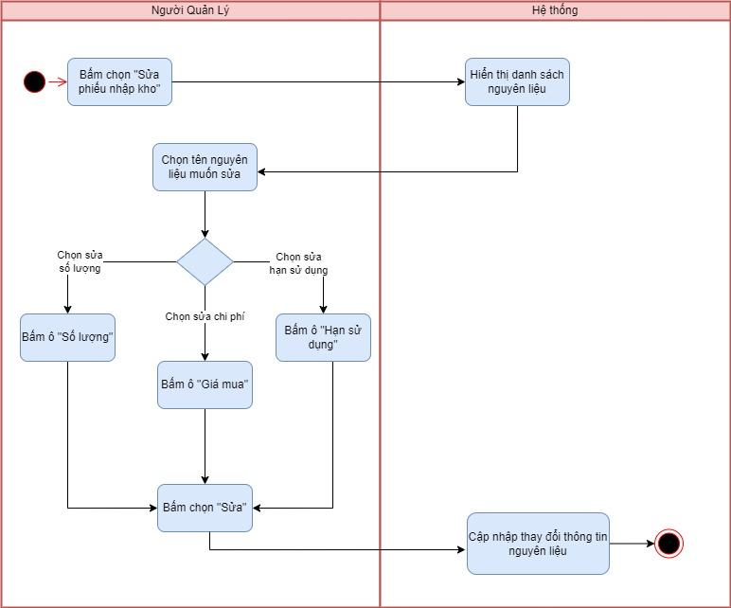

3.3 Xoá phiếu nhập kho

|  |  |
| --- | --- |
| Use case ID | 3.3 |
| Use case name | Xoá phiếu nhập kho |
| Description | Là quản lý, tôi muốn xoá thông tin nguyên liệu. |
| Actors | Người dùng(Người quản lý). |
| Priority | Medium |
| Triggers | Người dùng bấm chọn “Xoá phiếu nhập kho” trên màn hình. |
| Pre-conditions | ·        UC 3.1 Xảy ra thành công |
| Post-  Conditions | ·        Hệ thống thay đổi thành công thông tin nguyên liệu từ người nhập. |
| Main flow | 1.     Người dùng bấm chọn “Xoá phiếu nhập kho ”  2.     Hệ thống hiển thị danh sách nguyên liệu.  3.     Người dùng chọn tên nguyên liệu muốn xoá thông tin.  4.     Người dùng xoá thông tin nguyên liệu vào ô tương ứng.  5.     Người dùng bấm chọn “Xoá”  6.     Hệ thống sẽ lưu thông tin thay đổi của người dùng. |
| Alternative flow | 3a. Người dùng bấm “Xoá tất cả” trên màn để xoá hết thông tin của tất cả nguyên liệu. |
| Exception flow |  |

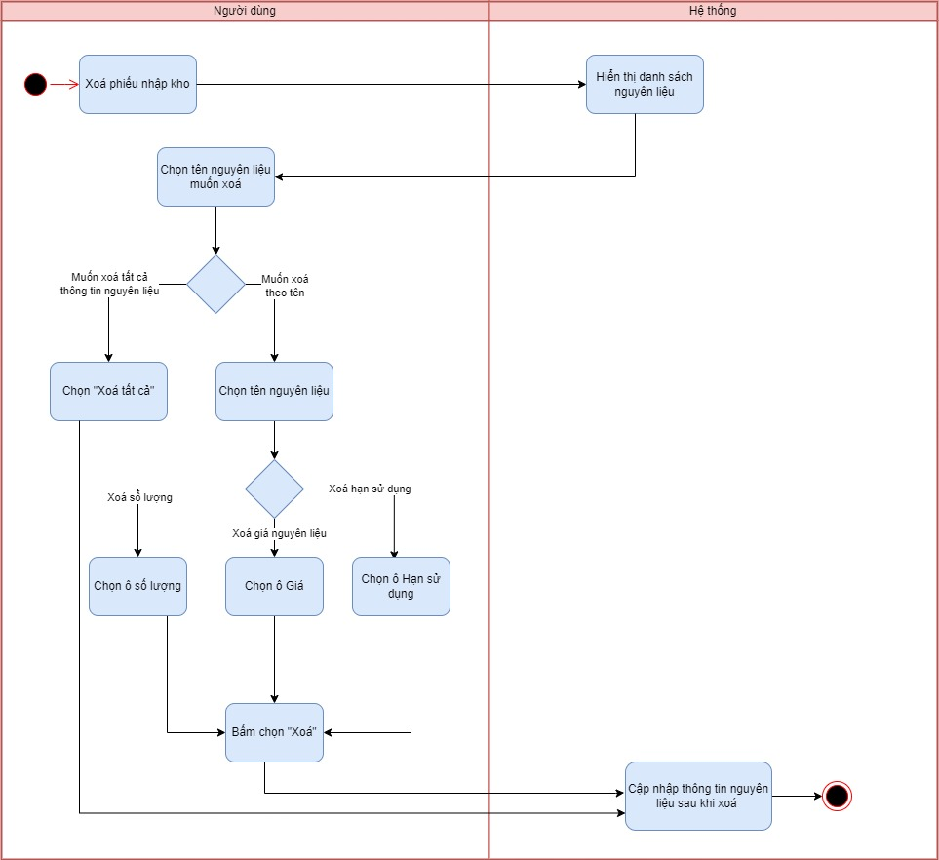

3.4 Tìm kiếm phiếu nhập kho

|  |  |
| --- | --- |
| Use case ID | 3.4 |
| Use case name | Tìm kiếm phiếu nhập kho |
| Description | Là quản lý, tôi muốn tìm kiếm thông tin nguyên liệu. |
| Actors | Người dùng(Người quản lý). |
| Priority | Medium |
| Triggers | Người dùng bấm chọn “Tìm kiếm phiếu nhập kho” . |
| Pre-conditions | ·        UC 3. Xảy ra thành công |
| Post-  Conditions | ·        Hệ thống hiển thị thông tin cần tìm của nguyên liệu lên màn hình. |
| Main flow | 1.     Người dùng bấm chọn “Tìm kiếm phiếu nhập kho”.  2.     Hệ thống hiển thị thanh công cụ Tìm kiếm  3.     Người dùng nhập tên nguyên liệu cần tìm.  4.     Hệ thống hiển thị thông tin chi tiết của nguyên liệu ra màn hình. |
| Alternative flow |  |
| Exception flow | 4a. Nếu tên nguyên liệu nhập không đúng hoặc không có tên nguyên liệu thì hệ thống hiển thị “Không có nguyên liệu này”. |

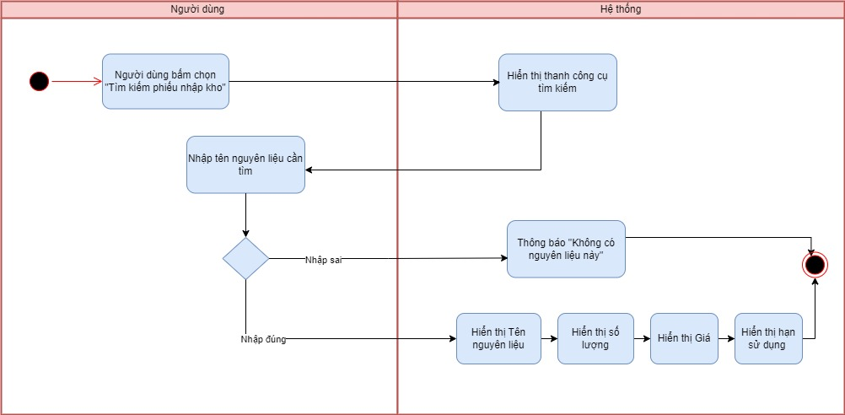  
Acitvity diagram

**4. Quản lý kiểm kho**

|  |  |
| --- | --- |
| Use case ID | 4. |
| Use case name | Quản lý kiểm kho |
| Description | Là quản lý, muốn tạo phiếu và hiển thị cảnh báo thông tin nguyên liệu. |
| Actors | Người quản lý. |
| Priority | High |
| Triggers | Người dùng bấm chọn “Quản lý kiểm kho” trên màn hình. |
| Pre-conditions | Use case UC 1. Xảy ra thành công |
| Post-Conditions | Hệ thống hiển thị tác vụ mà người dùng đã chọn |
| Main flow | 1. Người dùng chọn chức năng “Quản lý kiểm kho”  2.  Hệ thống hiển thị giao diện của chức năng Quản lý kiểm kho  3.   Người dùng chọn tác vụ muốn thay đổi  4. Hệ thống hiển thị tác vụ mà người dùng đã chọn và thông tin được lưu vào hệ thống. |
| Alternative flow |  |
| Exception flow | 2a. Nếu thoát chức năng thì ấn chọn nút X và quay lại trang chủ hệ thống  2b. Nếu tiếp tục chức năng thì hệ thống hiển thị tác vụ |

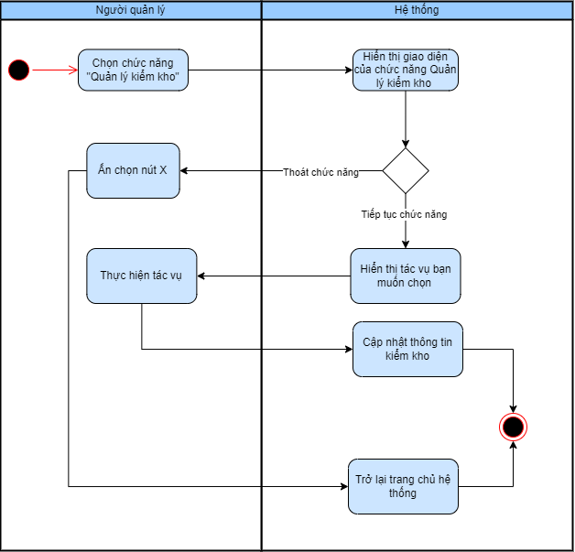

**4.1 Tạo phiếu kiểm kho**

|  |  |
| --- | --- |
| Use case ID | 4.1 |
| Use case name | Tạo phiếu kiểm kho |
| Description | Là quản lý, tôi muốn kiểm tra thông tin nguyên liệu. |
| Actors | Người quản lý |
| Priority | High |
| Triggers | Người dùng bấm chọn “Tạo phiếu kiểm kho” trên màn hình. |
| Pre-conditions | ·      UC 4. Xảy ra thành công |
| Post-Conditions | ·     Hệ thống hiển thị thông tin kiểm kho lên màn hình |
| Main flow | 1.     Người quản lý bấm chọn “Tạo phiếu kiểm kho”  2.     Hệ thống hiển thị thông tin kiểm kho  3.     Người dùng nhập số lượng nguyên liệu còn lại, nguyên liệu đã sử dụng  4. Người dùng bấm chọn “Hoàn tất”  5. Hệ thống lưu thông tin kiểm kho |
| Alternative flow |  |
| Exception flow |  |

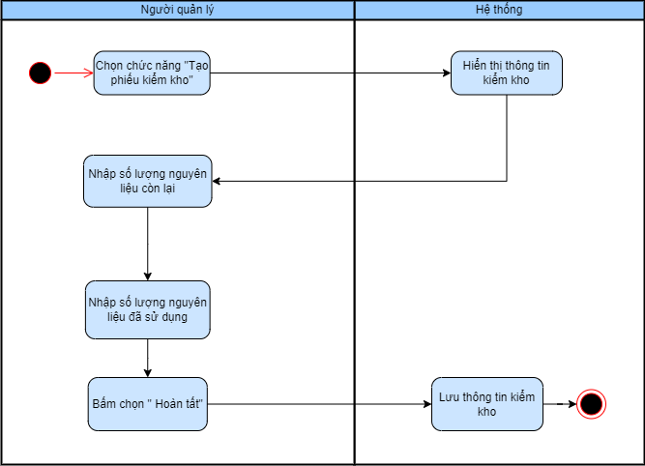

**4.2 Hiển thị cảnh báo**

|  |  |
| --- | --- |
| Use case ID | 4.2 |
| Use case name | Hiển thị cảnh báo |
| Description | Là quản lý, tôi muốn hiển thị cảnh báo thông tin nguyên liệu, hạn sử dụng |
| Actors | Người quản lý |
| Priority | High |
| Triggers | Người dùng muốn hiển thị cảnh báo nguyên liệu, hạn sử dụng |
| Pre-conditions | * UC 4. Xảy ra thành công |
| Post-Conditions | * Hệ thống hiển thị cảnh báo nguyên liệu lên màn hình |
| Main flow | 1.     Người quản lý bấm chọn “Cảnh báo”  2.     Hệ thống hiển thị màu đỏ vào những nguyên liệu sắp hết.  3.   Lưu thông tin kiểm kho vào hệ thống. |
| Alternative flow | 2a. Nếu nguyên liệu dưới 10% thì hiển thị “Nguyên liệu sắp hết” .  2b. Nếu hạn sử dụng dưới 5 ngày thì hiển thị “Cảnh báo hạn sử dụng” và lưu thông tin vào hệ thống |
| Exception flow |  |

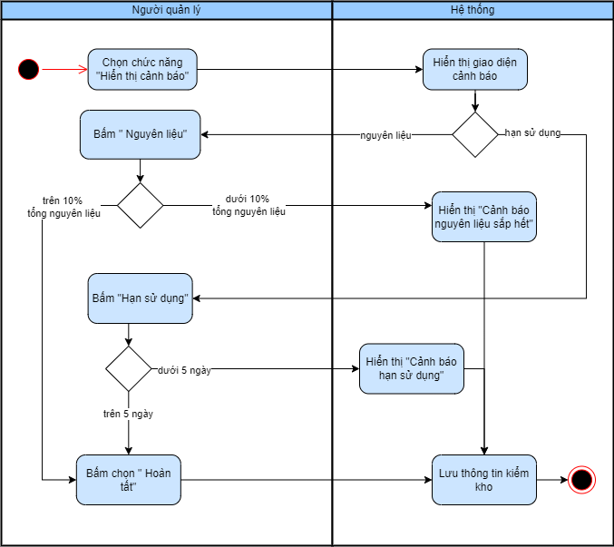

**5. Quản lý xuất kho**

|  |  |
| --- | --- |
| Use case ID | 5. |
| Use case name | Quản lý xuất kho |
| Description | Là người dùng, tôi muốn quản lý xuất kho hàng |
| Actors | Người dùng (quản lý) |
| Priority | High |
| Triggers | Người dùng chọn mở chức năng xuất kho nguyên liệu |
| Pre-conditions | * UC 1. Xảy ra thành công |
| Post-conditions | * Người dùng thao tác được với các chức năng trong “Quản lý xuất kho” |
| Main flow | 1. Người dùng bấm chọn chức năng “Quản lý xuất kho”. 2. Hệ thống hiển thị các chức năng con trong Quản lý xuất kho để người dùng thao tác. 3. Người dùng chọn tác vụ muốn chỉnh sửa. |
| Alternative flows |  |
| Exception flows | 2a. Nếu muốn thoát chức năng “Quản lý xuất kho” thì bấm chọn biểu tượng trở về. |

Activity diagram

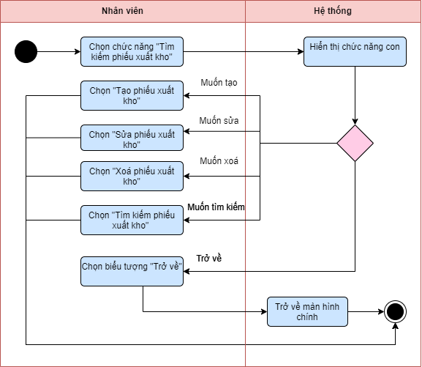

**5.1 Tạo phiếu xuất kho**

|  |  |
| --- | --- |
| Use case ID | 5.1 |
| Use case name | Tạo phiếu xuất kho hàng |
| Description | Là người dùng, tôi muốn tạo phiếu xuất kho hàng |
| Actors | Người dùng (Người quản lý) |
| Priority | Medium |
| Triggers | Người dùng chọn mở chức năng tạo phiếu xuất kho |
| Pre-conditions | * UC 5. Xảy ra thành công |
| Post-conditions | * Người dùng cập nhật thành công * Thông tin phiếu xuất kho được lưu vào hệ thống |
| Main flow | 1. Bấm chọn chức năng “Tạo phiếu xuất kho”  2.     Hệ thống hiển thị danh sách nguyên vật liệu  3.     Chọn tên nguyên liệu muốn thêm vào phiếu xuất  4.     Người dùng nhập số lượng xuất kho  5.     Người dùng điền ngày tháng xuất kho nguyên liệu  6.     Người dùng bấm chọn “Hoàn tất tạo phiếu”  7.     Hiển thị phiếu xuất lên màn hình  8.     Hệ thống lưu trữ thông tin xuất kho nguyên liệu thành công |
| Alternative flows |  |
| Exception flows |  |

 Activity diagram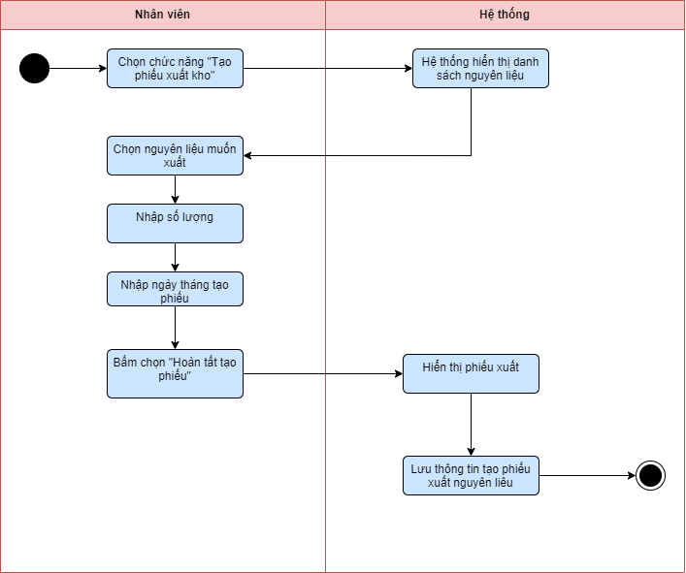

**5.2. Sửa phiếu xuất kho**

|  |  |
| --- | --- |
| Use case ID | 5.2 |
| Use case name | Sửa phiếu xuất kho |
| Description | Là người dùng, tôi muốn sửa phiếu xuất kho hàng |
| Actors | Người dùng (Người quản lý) |
| Priority | Medium |
| Triggers | Người dùng chọn mở chức năng sửa phiếu xuất kho |
| Pre-conditions | * UC 5. Xảy ra thành công |
| Post-conditions | * Người dùng cập nhật thành công * Thông tin phiếu xuất kho được cập nhật vào hệ thống |
| Main flow | 1. Bấm chọn chức năng “Sửa phiếu xuất kho”  2.     Điền ngày tháng phiếu xuất kho nguyên liệu muốn sửa  3.     Hiển thị phiếu xuất kho của ngày được chọn  4.     Chọn tên nguyên liệu muốn sửa vào phiếu xuất  5.     Sửa thông tin nguyên liệu  6.     Người dùng bấm chọn “Sửa”  7.     Hiển thị phiếu xuất mới cập nhật lên màn hình  8.     Hệ thống lưu trữ thông tin phiếu xuất kho nguyên liệu thành công |
| Alternative flows |  |
| Exception flows |  |

Activvity diagram  
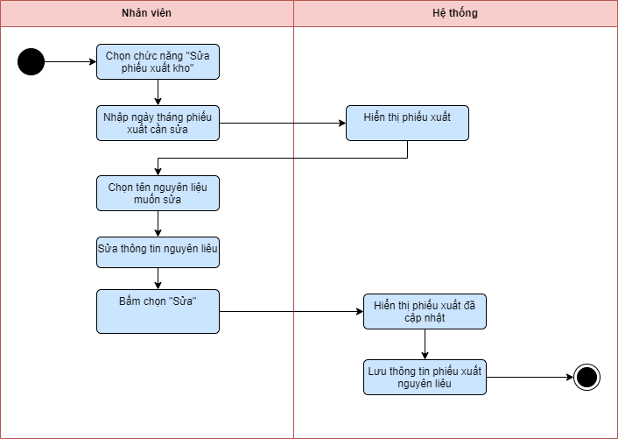

**5.3 Xoá phiếu xuất kho**

|  |  |
| --- | --- |
| Use case ID | 5.3 |
| Use case name | Xoá phiếu xuất kho |
| Description | Là người dùng, tôi muốn xoá phiếu xuất kho hàng |
| Actors | Người dùng (Người quản lý) |
| Priority | Medium |
| Triggers | Người dùng chọn mở chức năng xoá phiếu xuất kho |
| Pre-conditions | * UC 5. Xảy ra thành công |
| Post-conditions | * Người dùng cập nhật thành công * Thông tin phiếu xuất kho được cập nhật vào hệ thống |
| Main flow | 1. Bấm chọn chức năng “Xoá phiếu xuất kho”  2.     Điền ngày tháng phiếu xuất kho nguyên liệu muốn xoá  3.     Hiển thị phiếu xuất kho của ngày được chọn  4.     Chọn tên nguyên liệu muốn xoá trong phiếu xuất  5.     Người dùng xoá thông tin nguyên liệu  6.     Người dùng bấm chọn “Xoá”  7.     Hiển thị phiếu xuất mới cập nhật lên màn hình  8.     Hệ thống lưu trữ thông tin phiếu xuất kho nguyên liệu thành công |
| Alternative flows | 4a. Người dùng bấm “Xoá tất cả” trên màn hình để xoá hết tất cả thông tin nguyên liệu |
| Exception flows |  |

A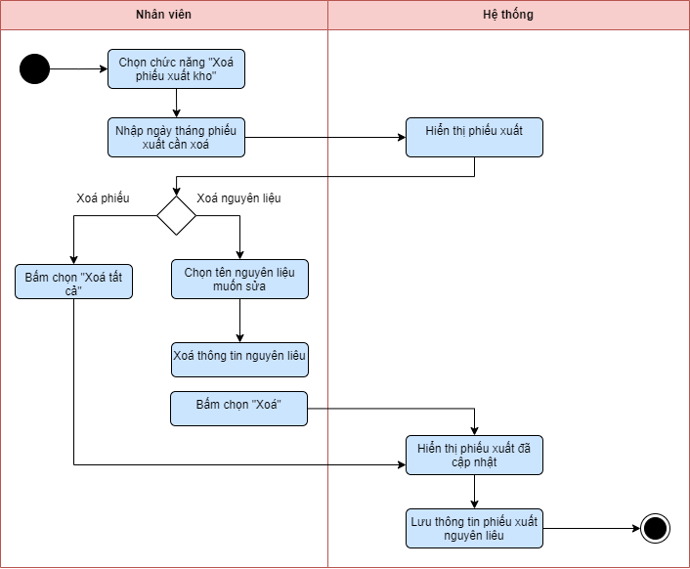

**5.4 Tìm kiếm phiếu xuất kho**

|  |  |
| --- | --- |
| Use case ID | 5.4 |
| Use case name | Tìm kiếm phiếu xuất kho |
| Description | Là người dùng, tôi muốn tìm kiếm phiếu xuất kho hàng |
| Actors | Người dùng (Người quản lý) |
| Priority | Medium |
| Triggers | Người quản lý chọn mở chức năng tìm kiếm phiếu xuất kho |
| Pre-conditions | * UC 5. Xảy ra thành công |
| Post-conditions | * Thông tin phiếu xuất kho hiển thị trên màn hình |
| Main flow | 1. Bấm chọn chức năng “Tìm kiếm phiếu xuất kho”  2.  Hệ thống hiển thị thanh công cụ tìm kiếm  3.    Người dùng chọn ngày tháng phiếu xuất kho nguyên liệu muốn tìm kiếm.  4.     Hiển thị phiếu xuất kho của ngày được chọn |
| Alternative flows |  |
| Exception flows |  |

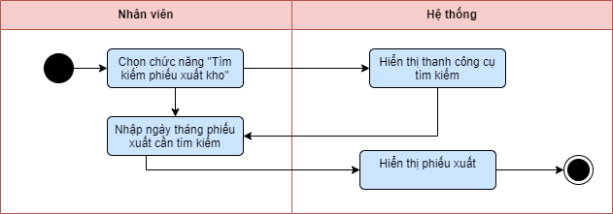

6. Tạo báo cáo định kì

|  |  |
| --- | --- |
| Use case ID | 6. |
| Use case name | Tạo báo cáo định kỳ |
| Description | Là quản lý, muốn tạo báo cáo định kỳ |
| Actors | Người quản lý. |
| Priority | High |
| Triggers | Người dùng bấm chọn “Tạo báo định kỳ ” trên màn hình. |
| Pre-conditions |  |
| Post-  Conditions | * Người dùng thao tác được với các tác vụ trong chức năng Báo cáo tồn kho. |
| Main flow | 1. Người dùng Truy cập chức năng "Tạo báo cáo định kì" 2. Hệ thống hiển thị các tác vụ trong chức năng tạo báo cáo định kỳ 3. Người dùng ấn chọn tác vụ muốn xem 4. Hệ thống hiển thị tác vụ lên màn hình. |
| Alternative flow |  |
| Exception flow | 3a.Nếu người dùng không muốn tạo cáo, người dùng nhấn “X” để thoát chức năng tạo báo cáo |

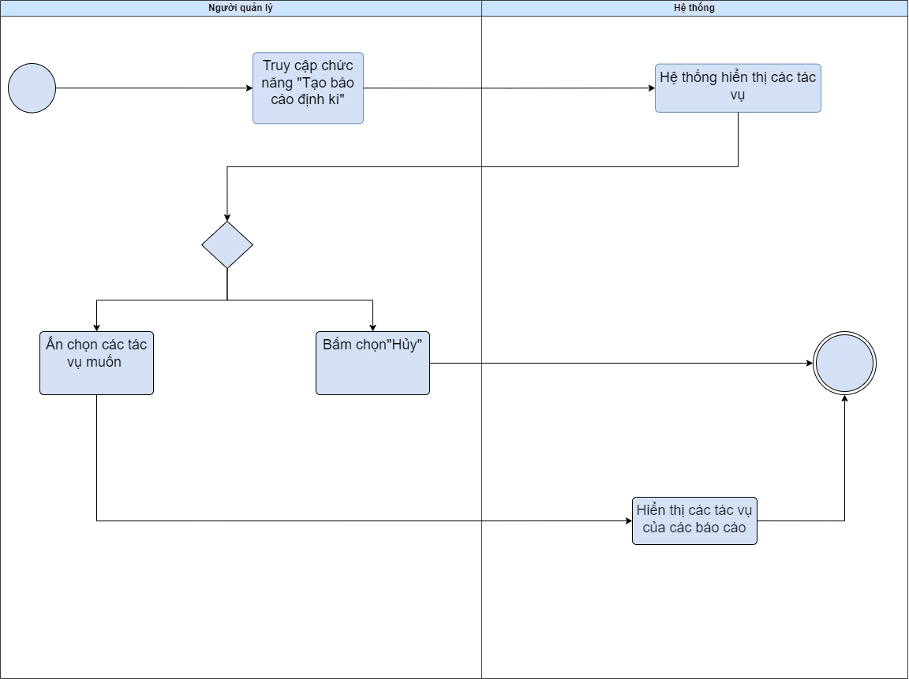

6.1 Báo cáo nhập kho:

|  |  |
| --- | --- |
| Use case ID | 6.1 |
| Use case name | Báo cáo nhập kho |
| Description | Là quản lý, muốn tạo và xem báo cáo nhập kho |
| Actors | Người quản lý. |
| Priority | High |
| Triggers | Người dùng bấm chọn “Báo cáo nhập kho” trên màn hình. |
| Pre-conditions | UC 6. xảy ra thành công |
| Post-  Conditions | * Người dùng xem ,xuất, in được Phiếu nhập kho nguyên liệu. |
| Main flow | 1. Người dùng Truy cập chức năng chọn "Báo cáo nhập kho". 2. Hệ thống hiển thị thanh công cụ tìm kiếm  “🔎”. 3. Người dùng chọn ngày hoặc tháng/năm 4. Hệ thống lọc báo cáo theo ngày (tháng) đã chọn. 5. Người dùng nhấp vào nút "Tạo báo cáo”. 6. Hệ thống tạo báo cáo và hiển thị trên màn hình. 7. Người dùng tùy chọn các tác vụ: Xuất báo cáo, In ấn báo cáo |
| Alternative flow |  |
| Exception flow | 5a.Nếu người dùng không muốn tạo cáo, người dùng nhấn “X” để thoát chức năng tạo báo cáo |

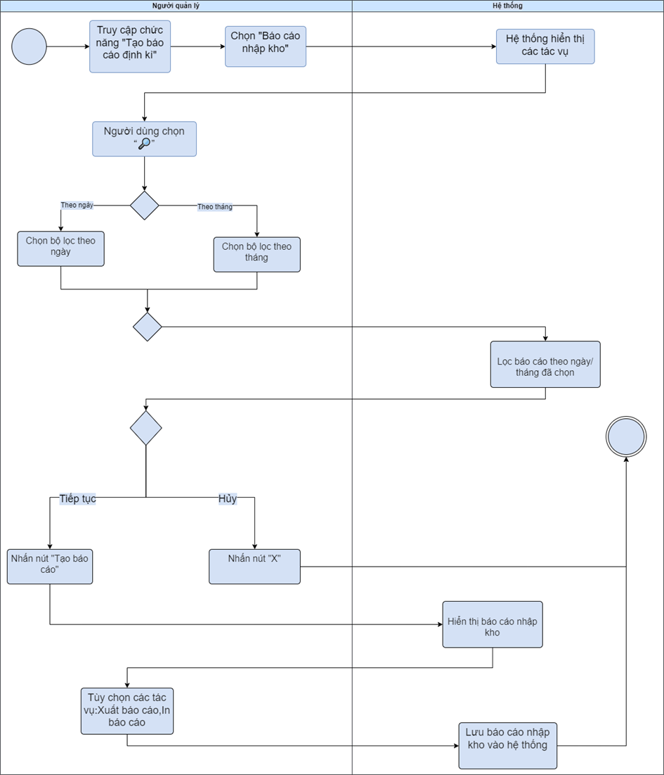

6.2 Báo cáo xuất kho

|  |  |
| --- | --- |
| Use case ID | 6.2 |
| Use case name | Báo cáo xuất  kho |
| Description | Là quản lý, muốn tạo và xem báo cáo xuất kho |
| Actors | Người quản lý. |
| Priority | High |
| Triggers | Người dùng bấm chọn “Báo cáo xuất kho” trên màn hình. |
| Pre-conditions |  |
| Post-  Conditions | * Người dùng xem ,xuất, in được Phiếu Báo cáo xuất kho. |
| Main flow | 1. Người dùng bấm chọn "Báo cáo xuất kho". 2. Hệ thống hiển thị thanh công cụ tìm kiếm  “🔎”. 3. Người dùng chọn ngày hoặc tháng/năm 4. Hệ thống lọc báo cáo theo ngày (tháng) đã chọn. 5. Nhấp vào nút "Tạo báo cáo” 6. Hệ thống tạo báo cáo và hiển thị trên màn hình. 7. Người dùng tùy chọn các tác vụ: Xuất báo cáo, In ấn báo cáo |
| Alternative flow |  |
| Exception flow | 5a.Nếu người dùng không muốn tạo cáo, người dùng nhấn “X” để thoát chức năng tạo báo cáo |

Activity diagram  
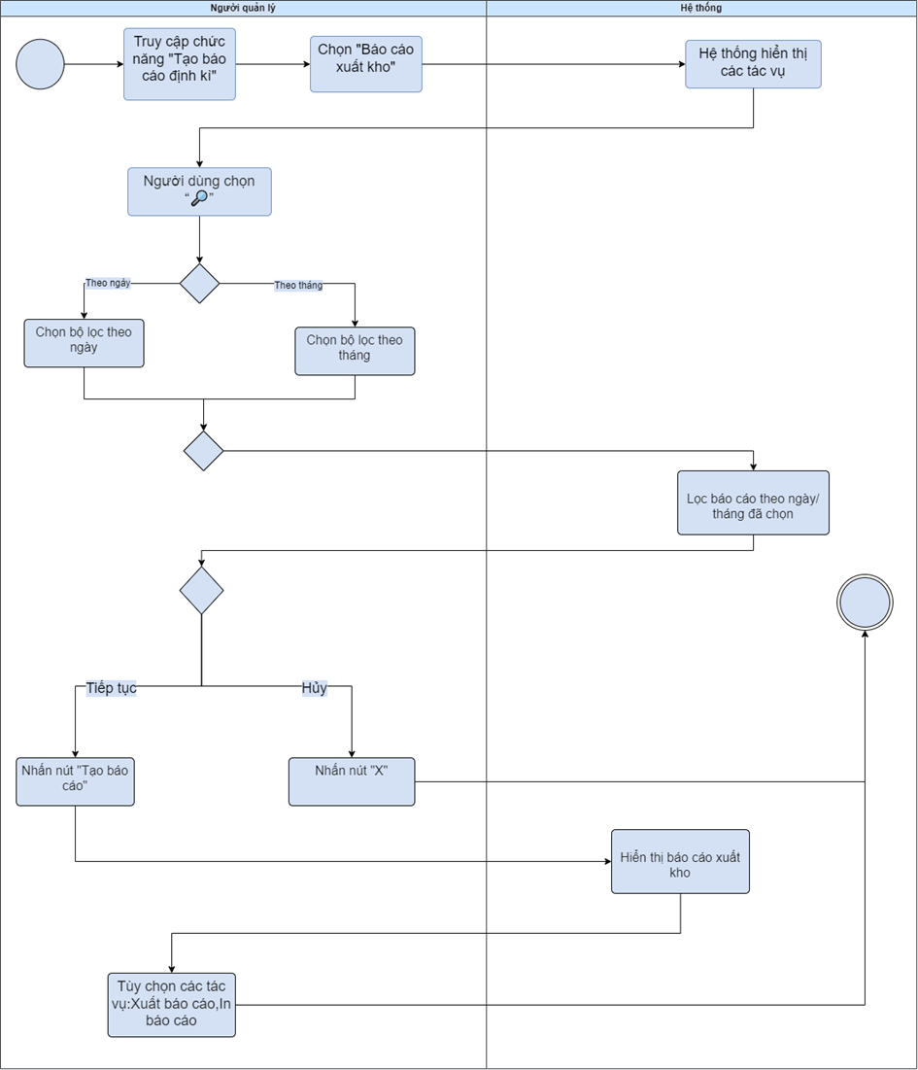  
  
6.3 Báo cáo tồn kho

|  |  |
| --- | --- |
| Use case ID | 6.3 |
| Use case name | Báo cáo tồn  kho |
| Description | Là quản lý, muốn tạo và xem báo cáo tồn kho |
| Actors | Người quản lý. |
| Priority | High |
| Triggers | Người dùng bấm chọn “Báo cáo tồn kho” trên màn hình. |
| Pre-conditions |  |
| Post-  Conditions | * Người dùng thao tác được với các tác vụ trong chức năng Báo cáo tồn kho. |
| Main flow | 1. Người dùng Truy cập chức năng "Tạo báo cáo định kì" và chọn "Báo cáo tồn kho". 2. Hệ thống Hiển thị các tác vụ trong báo cáo tồn kho 3. Người dùng Chọn thời điểm báo cáo theo ngày” 4. Nhấp vào nút "Tạo báo cáo” 5. Hệ thống tạo báo cáo và hiển thị trên màn hình. 6. Người dùng tùy chọn các tác vụ: Xuất báo cáo, In ấn báo cáo |
| Alternative flow |  |
| Exception flow | 4a.Nếu người dùng không muốn tạo cáo, người dùng nhấn “X” để thoát chức năng tạo báo cáo |

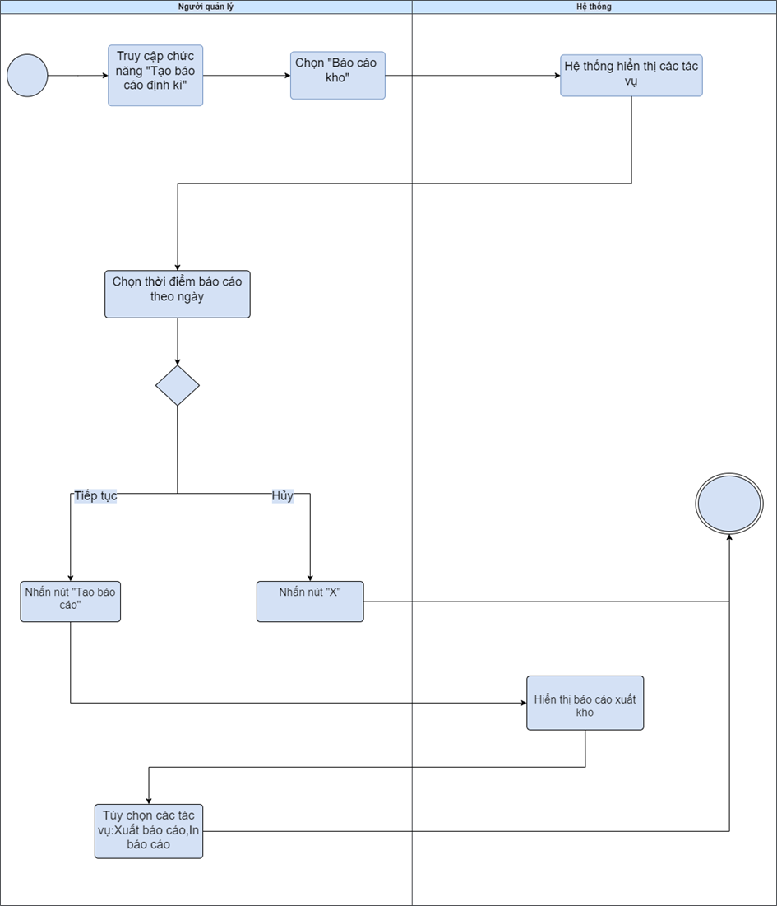  
  
7. Đăng xuất

|  |  |
| --- | --- |
| Use case ID | 7. |
| Use case name | Đăng xuất |
| Description | Người dùng muốn thoát hệ thống |
| Actors | Người dùng(Quản lý/Nhân viên) |
| Priority | High |
| Triggers | Người dùng bấm chọn chức năng Đăng xuất |
| Pre-conditions | ·   Đã truy cập vào hệ thống |
| Post-conditions | ·   Thoát khỏi trang chủ |
| Main flow | 1.     Bấm chọn Đăng xuất.  2.     Hệ thống sẽ hiển thị “Bạn có chắc muốn thoát khỏi chương trình”.  3.     Người dùng thoát khỏi hệ thống. |
| Alternative flows |  |
| Exception flows | 2a. Nếu dùng bấm “Không”, hệ thống sẽ trở về giao diện ban đầu. |

Activity Diagram

